Экскурсия на ёлочную фабрику в Химки 21. 12. 2012 года

1. Мы на фабрике. Нас встречает снеговичок.

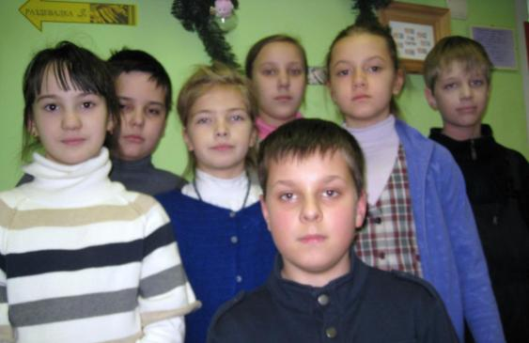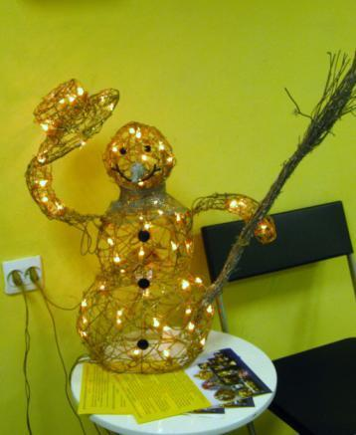

2. Мы в большом приёмном зале. Почему ёлку наряжают зимой? Как это произошло? (история Нового года)

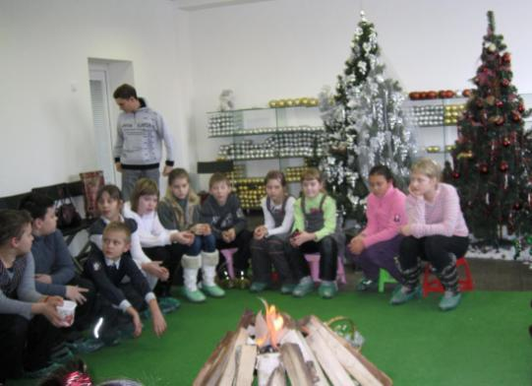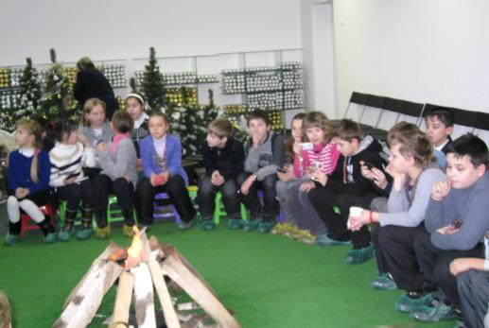

3. Посмотрели, как выдувают шарики.

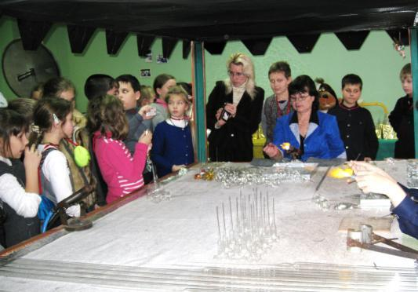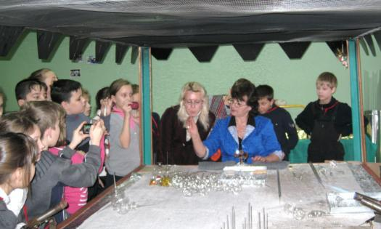

4. Попробовали их покрасить.

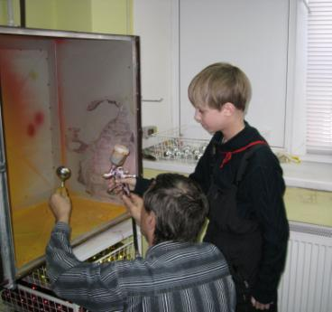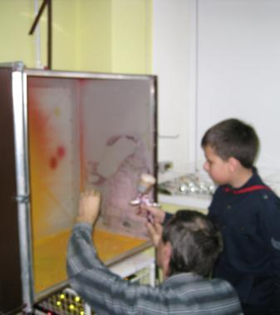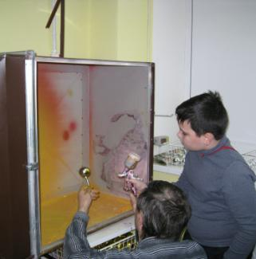

5. А теперь мы шарики разукрашиваем (матер – класс)

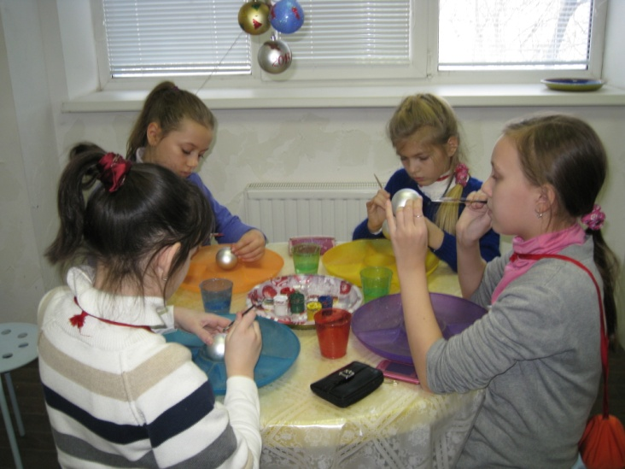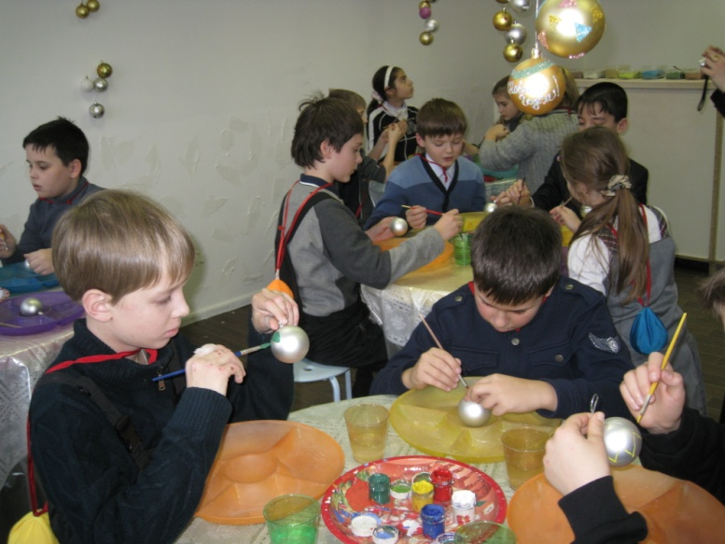

6. А в этой комнате необычный снег и необычная ёлка: берём немного снега в руки, загадываем желание и … бросаем на ёлку! Пусть наши желания исполнятся!

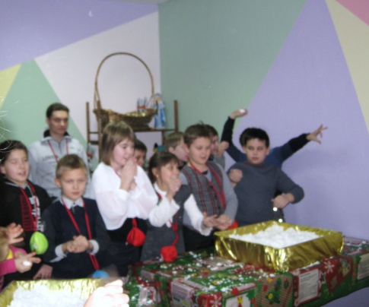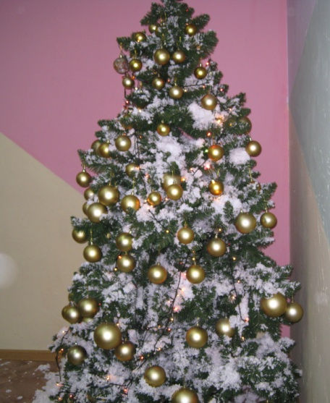

7. Немного подкрепимся, побываем в магазине ёлочных игрушек и … домой!

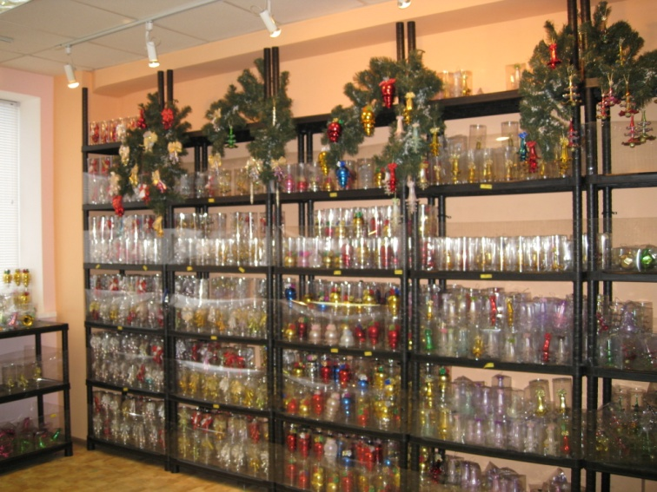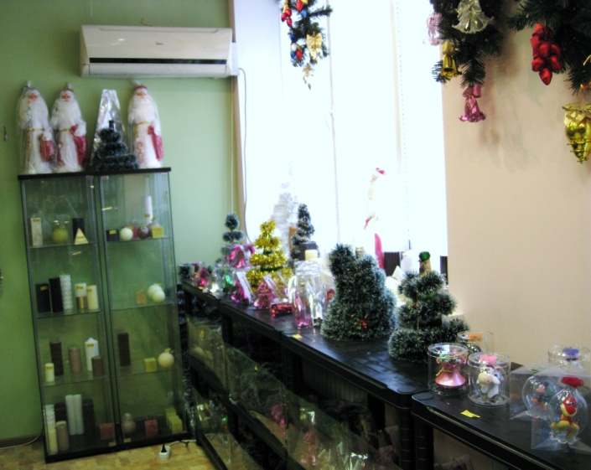

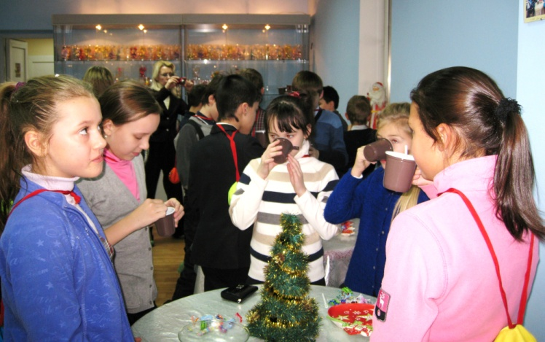

8. Наши впечатления от экскурсии отличные!

